Моделирование гидродинамики и напряженно-деформированного состояния циркуляционного кармана флотационной машины

Модорский В.Я., Козлова А.В., Зимин Д.В.
Пермь, Россия

Проблема эксплуатации стеклопластиковых насадков флотационной машины заключается в том, что, во-первых, они подвержены абразивному износу. Во-вторых, происходит частичное перекрывание проходного сечения в районе щелевой части. Возможно, это происходит за счет недостаточной жесткости рабочих поверхностей при действии на них разницы давлений. По этой проблеме необходимо количественно оценить возникающие эффекты с тем, чтобы предложить технические мероприятия по их исключению.
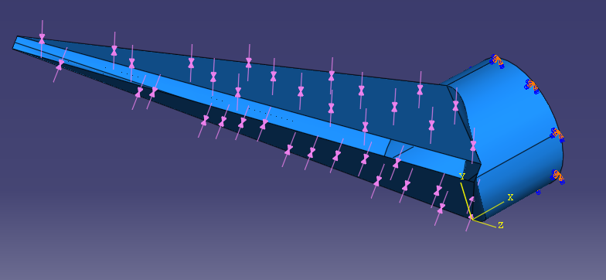
Расчет прогибов производился в системе ABAQUS. Модель разработана в пакете Solid Works. Давления на внутренней поверхности (Р_{внутр} = 93000Па) и наружной (Р_{нар} = 102500 Па) поверхности пластин насадка (Рис.1). Рассмотрено несколько вариантов конструктивного оформления насадка. Вначале был просчитан базовый вариант. Рис.1. Схема нагружения.
Толщина пластин δ=7 мм. Принималось, что σ_{в} =1800 кг/мм². При этом получена расчетная величина зазора h= 3 мм.
Затем толщина пластин была увеличена до 8 мм. При этом получена расчетная величина зазора h= 4 мм. Как видно эффект получен незначительный.
Затем был проведен расчет с усилением кромки продольным сегментом. Сегмент отстоял от кромки на 30 мм. Радиус скругления сегмента 100 мм. Высота сегмента 20 мм. Задавалась толщина стенок кармана вне сегмента δ, толщина усиливающего сегмента δ_{ус}, толщина пластины под усиливающим сегментом δ_{пласт}. В первом расчете принималось δ=7 мм, δ_{ус}=4 мм, δ_{пласт}=3 мм. При этом получена расчетная величина зазора h= 2,8 мм.
Для поиска более эффективного варианта были проведены дополнительные расчеты с усилением кромки продольным сегментом, где принималось δ=7 мм, δ_{ус}=3 мм, δ_{пласт}=7 мм. При этом получена расчетная величина зазора h= 2,9 мм. Как видно, несмотря на сохранение δ_{пласт} на уровне основной конструкции (7 мм) эффект получен незначительный.
Проведены расчеты со вставкой из стеклопластика с более высокими механическими характеристиками σ_{в} =4000 кг/мм². Вставка отстояла от кромки на 30 мм. Ширина вставки 110 мм. Задавалась толщина стенок кармана вне вставки δ, задавалась толщина вставки δ_{вст}=3 мм, и толщина всей стеклопластиковой пластины в месте установки вставки δ_{элем}. В первом расчете принималось δ=7 мм, δ_{вст}=3 мм, δ_{элем}=8,6 мм. При этом получена расчетная величина зазора h= 12 мм.
Для поиска более эффективного варианта были проведены дополнительные расчеты с усилением кромки вставкой. В расчете принималось δ=9 мм, δ_{вст}=3 мм, δ_{элем}=8,6 мм. При этом получена расчетная величина зазора h= 18 мм.
Кроме того, проведен расчет, где принималось δ=10 мм, δ_{вст}=3 мм, δ_{элем}=8,6 мм. При этом получена расчетная величина зазора h= 20 мм.
Проведен расчет деформации и прогибов элементов кармана. Определены физико-механические характеристики на образцах композиционных материалов. Разработаны практические рекомендации.

